Профессиональные знания специалистов Пенсионного фонда в помощь будущим юристам

22 июня 2022 года
Коллектив ГУ-Главного управления ПФР №9 по г.Москве и Московской области многие годы связывают партнерские взаимоотношения с одним из ведущих образовательных учреждений Московского региона - ГБПОУ МО «Красногорский колледж». Специалисты вносят существенный вклад в совершенствование учебного процесса колледжа, оказывает содействие в обеспечении ежегодных учебных практик для студентов и вакансий для трудоустройства выпускников колледжа.

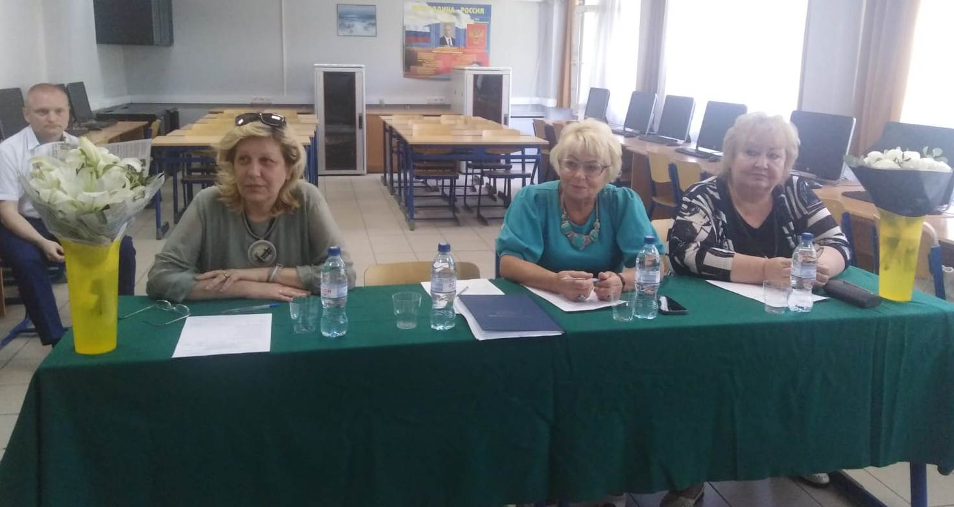
17 июня в Государственном бюджетном профессиональном образовательном учреждении Московской области «Красногорский колледж» состоялась защита выпускных квалификационных работ у студентов старших курсов колледжа по специальности «Право и судебное администрирование». В составе государственной аттестационной комиссии по приглашению руководителя колледжа приняли участие начальник ГУ - Главного управления ПФР № 9 по г. Москве и Московской области, кандидат юридических наук Людмила Тарасова и заместитель начальника управления по приёму населения Татьяна Мещанинова.

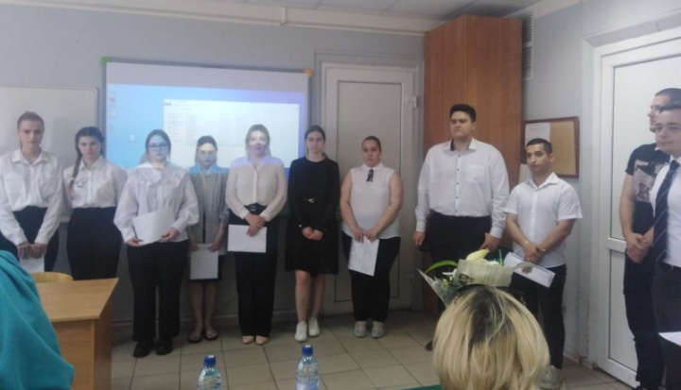
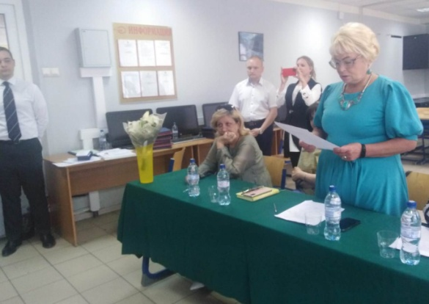
Члены аттестационной комиссии задали вопросы выступающим, позволившие выпускникам увидеть новые аспекты профессиональной деятельности. Эксперты оценили выступления молодых людей, отметили их сильные и слабые стороны, а также лучших докладчиков. Некоторые работы юношей и девушек вызвали у экспертной комиссии живой интерес.

Выступая перед студенческой аудиторией, начальник ГУ - Главного управления ПФР № 9 Людмила Тарасова рассказала о новшествах в пенсионном законодательстве России, о совершенствовании процесса установления и выплаты пенсий и иных социальных выплат и актуальных вопросах правоприменительной практики и поздравила выпускников с успешной защитой и пожелала удачи в профессиональной деятельности.

